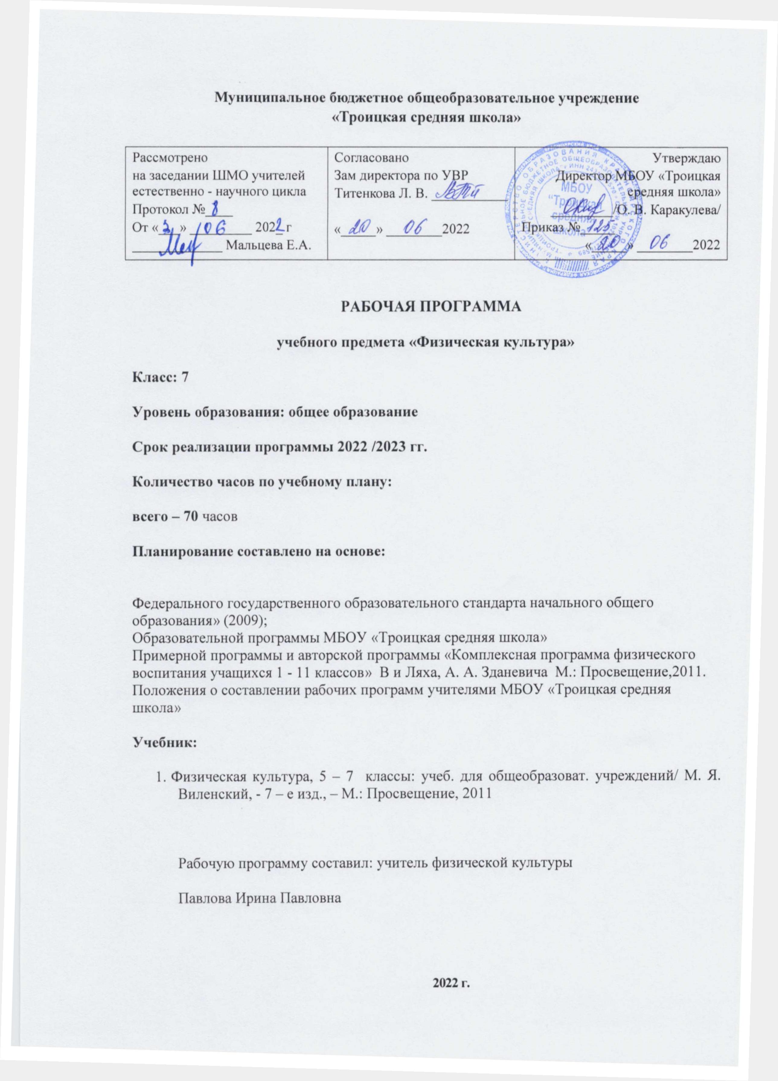

1. **Результаты изучения учебного предмета «Физическая культура»**

**Личностные результаты**отражаются в индивидуальных качествен­ных свойствах учащихся, которые приобретаются в процессе освоения учебного предмета «Физическая культура». Эти качественные свойства проявляются, прежде всего, в положительном отношении учащихся к занятиям двигательной (физкультурной) деятельностью, накоплении знаний и формировании умений использовать ценности физической культуры для удовлетворения индивидуальных интересов и потреб­ностей, достижения личностно значимых результатов в физическом совершенстве. Личностные результаты, формируемые в ходе изучения физической культуры, отражают:

*в области познавательной культуры*: владение знаниями об индивидуальных особенностях физического развития и физической подготовленности, о соответствии их возрастным и половым нормативам;

* владение знаниями об особенностях индивидуального здоровья и о функциональных возможностях организма, способах профилактики заболеваний и перенапряжения средствами физической культуры;
* владение знаниями по основам организации и проведения занятий физической культурой оздоровительной и тренировочной направленности, составлению содержания занятий в соответствии с собственными задачами, индивидуальными особенностями физического развития и физической подготовленности.

*В области нравственной культуры*

* способность управлять своими эмоциями, проявлять культуру общения и взаимодействия в процессе занятий физической культурой, игровой и соревновательной деятельности;
* способность активно включаться в совместные физкультурно-оздоровительные и спортивные мероприятия, принимать участие в их организации и проведении;
* владение умением предупреждать конфликтные ситуации во время совместных занятий физической культурой и спортом, разрешать спорные проблемы на основе уважительного и доброжелательного отношения к окружающим.

*В области трудовой культуры:*

* умение планировать режим дня, обеспечивать оптимальное сочетание нагрузки и отдыха;
* умение проводить туристские пешие походы, готовить снаряжение, организовывать и благоустраивать места стоянок, соблюдать правила безопасности;
* умение содержать в порядке спортивный инвентарь и оборудование, спортивную одежду, осуществлять их подготовку к занятиям и спортивным соревнованиям.

*В области эстетической культуры:*

* красивая (правильная) осанка, умение ее длительно сохранять при разнообразных формах движения и пере движений;
* хорошее телосложение, желание поддерживать его в рамках принятых норм и представлений посредством занятий физической культурой;
* культура движения, умение передвигаться красиво, легко и непринужденно.

*В области коммуникативной культуры:*

* владение умением осуществлять поиск информации по вопросам развития современных оздоровительных систем, обобщать, анализировать и творчески применять полученные знания в самостоятельных занятиях физической культурой;
* владение умением достаточно полно и точно формулировать цель и задачи совместных с другими детьми занятий физкультурно-оздоровительной и спортивно-оздоровительной деятельностью, излагать их содержание;
* владение умением оценивать ситуацию и оперативно принимать решения, находить адекватные способы поведения и взаимодействия с партнерами во время учебной и игровой деятельности.

*В области физической культуры:*

* владение навыками выполнения жизненно важных двигательных умений (ходьба, бег, прыжки, лазанья и др.) различными способами, в различных изменяющихся внешних условиях;
* владение навыками выполнения разнообразных физических упражнений различной функциональной направленности, технических действий базовых видов спорта, а также применения их в игровой и соревновательной деятельности;
* умение максимально проявлять физические способности (качества) при выполнении тестовых упражнений по физической культуре.

***Метапредметные******результаты освоения физической культуры.***

Метапредметные результаты характеризуют уровень сформированности качественных универсальных способностей учащихся, проявляющихся в активном применении знаний и умений в познавательной и предметно-практической деятельности. Приобретенные на базе освоения содержания предмета «Физическая культура», в единстве с освоением программного материала других образовательных дисциплин, универсальные способности потребуются как в рамках образовательного процесса (умение учиться), так и в реальной повседневной жизни учащихся.

Метапредметные результаты проявляются в различных областях культуры**.** *В области познавательной культуры:*

понимание физической культуры как явления культуры, способствующего развитию целостной личности человека, сознания и мышления, физических, психических и нравственных качеств;

* понимание здоровья как важнейшего условия саморазвития и самореализации человека, расширяющего свободу выбора профессиональной деятельности и обеспечивающего долгую сохранность творческой активности;
* понимание физической культуры как средства организации здорового образа жизни, профилактики вредных привычек и девиантного (отклоняющегося) поведения.

*В области нравственной культуры:*

* бережное отношение к собственному здоровью и здоровью окружающих, проявление доброжелательности и отзывчивости к людям, имеющим ограниченные возможности и нарушения в состоянии здоровья;
* уважительное отношение к окружающим, проявление культуры взаимодействия, терпимости и толерантности в достижении общих целей при совместной деятельности;
* ответственное отношение к порученному делу, проявление осознанной дисциплинированности и готовности отстаивать собственные позиции, отвечать за результаты собственной деятельности.

*В области трудовой культуры:*

* добросовестное выполнение учебных заданий, осознанное стремление к освоению новых знаний и умений, качественно повышающих результативность выполнения заданий;
* рациональное планирование учебной деятельности, умение организовывать места занятий и обеспечивать их безопасность;
* поддержание оптимального уровня работоспособности в процессе учебной деятельности, активное использование занятий физической культурой для профилактики психического и физического утомления.

*В области эстетической культуры:*

* восприятие красоты телосложения и осанки человека в соответствии с культурными образцами и эстетическими канонами, формирование физической красоты с позиций укрепления и сохранения здоровья;
* понимание культуры движений человека, постижение жизненно важных двигательных умений в соответствии с их целесообразностью и эстетической привлекательностью;
* восприятие спортивного соревнования как культурно-массового зрелищного мероприятия, проявление адекватных норм поведения, неантагонистических способов общения и взаимодействия.

*В области коммуникативной культуры:*

* владение культурой речи, ведение диалога в доброжелательной и открытой форме, проявление к собеседнику внимания, интереса и уважения;
* владение умением вести дискуссию, обсуждать содержание и результаты совместной деятельности, находить компромиссы при принятии общих решений;
* владение умением логически грамотно излагать, аргументировать и обосновывать собственную точку зрения, доводить ее до собеседника.

*В области физической культуры:*

* владение способами организации и проведения разнообразных форм занятий физической культурой, их планирования и содержательного наполнения;
* владение широким арсеналом двигательных действий и физических упражнений из базовых видов спорта и оздоровительной физической культуры, активное их использование в самостоятельно организуемой спортивно-оздоровительной и физкультурно-оздоровительной деятельности;
* владение способами наблюдения за показателями индивидуального здоровья, физического развития и физической подготовленности, использование этих показателей в организации и проведении самостоятельных форм занятий физической культурой.

***Предметные результаты освоения физической культуры.***

Предметные результаты характеризуют опыт учащихся в творческой двигательной деятельности, который приобретается и закрепляется в процессе освоения учебного предмета «Физическая культура». Приобретаемый опыт проявляется в знаниях и способах двигательной деятельности, умениях творчески их применять при решении практических задач, связанных с организацией и проведением самостоятельных занятий физической культурой. Предметные результаты, так же, как и метапредметные, проявляются в разных областях культуры.

*В области познавательной культуры:*

* знания по истории и развитию спорта и олимпийского движения, о положительном их влиянии на укрепление мира и дружбы между народами;
* знание основных направлений развития физической культуры в обществе, их целей, задач и форм организации;
* знания о здоровом образе жизни, его связи с укреплением здоровья и профилактикой вредных привычек, о роли и месте физической культуры в организации здорового образа жизни.

*В области нравственной культуры:*

* способность проявлять инициативу и творчество при организации совместных занятий физической культурой, доброжелательное и уважительное отношение к занимающимся, независимо от особенностей их здоровья, физической и технической подготовленности;
* умение оказывать помощь занимающимся при освоении новых двигательных действий, корректно объяснять и объективно оценивать технику их выполнения;
* способность проявлять дисциплинированность и уважительное отношение к сопернику в условиях игровой и соревновательной деятельности, соблюдать правила игры и соревнований.

*В области трудовой культуры:*

* способность преодолевать трудности, выполнять учебные задания по технической и физической подготовке в полном объеме;
* способность организовывать самостоятельные занятия физической культурой разной направленности, обеспечивать безопасность мест занятий, спортивного инвентаря и оборудования, спортивной одежды;
* способность самостоятельно организовывать и проводить занятия профессионально-прикладной физической подготовкой, подбирать физические упражнения в зависимости от индивидуальной ориентации на будущую профессиональную деятельность.

*В области эстетической культуры:*

* способность организовывать самостоятельные занятия физической культурой по формированию телосложения и правильной осанки, подбирать комплексы физических упражнений и режимы физической нагрузки в зависимости от индивидуальных особенностей физического развития;
* способность организовывать самостоятельные занятия по формированию культуры движений, подбирать упражнения координационной, ритмической и пластической направленности, режимы физической нагрузки в зависимости от индивидуальных особенностей физической подготовленности;
* способность вести наблюдения за динамикой показателей физического развития и осанки, объективно оценивать их, соотнося с общепринятыми нормами и представлениями.

*В области коммуникативной культуры:*

* способность интересно и доступно излагать знания о физической культуре, грамотно пользоваться понятийным аппаратом;
* способность формулировать цели и задачи занятий физическими упражнениями, аргументировано вести диалог по основам их организации и проведения;
* способность осуществлять судейство соревнований по одному из видов спорта, владеть информационными жестами судьи.

*В области физической культуры:*

* способность отбирать физические упражнения по их функциональной направленности, составлять из них индивидуальные комплексы для оздоровительной гимнастики и физической подготовки;
* способность составлять планы занятий физической культурой с различной педагогической направленностью, регулировать величину физической нагрузки в зависимости от задач занятия и индивидуальных особенностей организма;
* способность проводить самостоятельные занятия по освоению новых двигательных действий и развитию основных физических качеств, контролировать и анализировать эффективность этих занятий.

1. **Содержание учебного предмета**

|  |  |  |  |
| --- | --- | --- | --- |
| **№** | **Название раздела** | **Содержание раздела** | **Кол-во часов** |
| **1** | **Физкультурно-оздоровительная деятельность.** | Оздоровительные формы занятий в режиме учебного дня и учебной недели.  Индивидуальные комплексы адаптивной (лечебной) и корригирующей физической культуры. | В процессе уроков |
| **2** | **Гимнастика с элементами акробатики.** | *Организующие команды и приёмы:*построения и перестроения на месте и в движении; передвижение строевым шагом одной, двумя и тремя колоннами.  *Акробатические упражнения:*кувырок вперёд в группировке; ку­вырок назад в упор присев; кувырок назад из стойки на лопатках в полушпагат; из упора присев перекат назад в стойку на лопатках; перекат вперёд в упор присев *Опорные прыжки:*прыжок на гимнастического козла с последую­щим спрыгиванием; опорный прыжок через гимнастического козла ноги врозь. *Упражнения на гимнастической перекладине* из виса стоя толчком двумя переход в упор; из упора, опираясь на левую (пра­вую) руку, перемах правой (левой) вперёд; из упора правая (левая) впереди, опираясь на левую (правую) руку, перемах правой (левой) назад; из упора махом назад, переход в вис на согнутых руках; зачётные комбинации (составляются из числа освоенных упражнений с учётом технической и физической подготов­ленности занимающихся) | 10 |
| **3** | **Лёгкая атлетика** | *Беговые упражнения:*бег на длинные, сред­ние и короткие дистанции; высокий старт; низкий старт; ускорения с высокого старта; спринтерский бег; гладкий равномерный бег на учебные дистанции; эстафетный бег. *Прыжковые упражнения:*прыжок в длину с разбега способом «со­гнув ноги»; прыжок в высоту с разбега способом «перешагивание». *Упражнения в метании малого мяча:*метание малого мяча с места в вертикальную неподвижную мишень; метание малого мяча на дальность с разбега (трёх шагов). | 15 |
| **4** | **Лыжная подготовка** | *Передвижение на лыжах:*попеременный двухшажный ход; одновременный одношажный ход; одновременный бес­шажный ход; передвижения с чередованием ходов, переходом с одного способа на другой; перешагивание на лыжах небольших препятствий. *Подъемы, спуски, повороты, торможение:*поворот переступанием; подъём «лесенкой»; подъём «ёлочкой»; подъём «полуёлочкой»; спуск в основной, высокой и низкой стойках, по ровной поверхности; торможение плугом; торможение упором | 15 |
| **5** | **Спортивные игры.** | Квалификация юношеских соревнований по регби.  Меры безопасности на занятиях баскетболом. Ловля мяча.  Ловля, передача мяча.  Передача мяча со сменой мест.  Ведение мяча шагом, бегом.  Бросок мяча в кольцо в движении  Ориентироваться на площадке, выполнять функцию игроков задней линии и их взаимодействие. Функции игроков при 22-х метровом ударе.  Выполнять различные виды передач по траектории и на расстояние.  Знать и уметь выполнять не менее двух групповых взаимодействий в атаке и в защите.  Владение навыками игры в ТЭГ-РЕГБИ.  ТЭГ-РЕГБИ  Требования безопасности.  Умение организовывать командные действия в атаке и в защите до финального свистка | 30 |

**3. Календарно – тематическое планирование**

|  |  |  |  |  |
| --- | --- | --- | --- | --- |
| **№**  **п/п** | **Тема урока** | **Кол-во часов** | **Дата** | |
| **план** | **факт** |
| **1** | Меры безопасности на занятиях гимнастикой. | **1** | 05.09 |  |
| **2** | Два-три кувырка вперёд слитно. | **1** | 06.09 |  |
| **3** | Два-три кувырка назад слитно. | **1** | 12.09 |  |
| **4** | Два-три кувырка вперёд, назад слитно. | **1** | 13.09 |  |
| **5** | Мост. Лазание по канату. | **1** | 19.09 |  |
| **6** | Прыжок через козла. | **1** | 20.09 |  |
| **7** | Лазание по канату. | **1** | 26.09 |  |
| **8** | Прыжок через коня. | **1** | 27.09 |  |
| **9** | Подъём переворотом. | **1** | 03.10 |  |
| **10** | Сдача контрольных нормативов. | **1** | 04.10 |  |
| **11** | Меры безопасности на занятиях лёгкой атлетикой. | **1** | 10.10 |  |
| **12** | Старт с опорой на одну руку. | **1** | 11.10 |  |
| **13** | Низкий старт, высокий старт | **1** | 17.10 |  |
| **14** | Прыжок в длину с разбега. | **1** | 18.10 |  |
| **15** | Метание мяча в движении. | **1** | 24.10 |  |
| **16** | Использование тренажерных устройств для повышения эффективности обучения. | **1** | 25.10 |  |
| **17** | Прыжок через козла | **1** | 07.11 |  |
| **18** | Прыжок в высоту | **1** | 08.11 |  |
| **19** | Метание мяча на дальность с места. | **1** | 14.11 |  |
| **20** | Метание мяча на дальность с разбега. | **1** | 15.11 |  |
| **21** | Метание мяча на дальность. | **1** | 21.11 |  |
| **22** | Прыжок в длину с места. | **1** | 22.11 |  |
| **23** | Прыжок в длину. | **1** | 28.11 |  |
| **24** | Метание мяча в цель | **1** | 29.11 |  |
| **25** | Упражнения из легкой атлетики. | **1** | 05.12 |  |
| **26** | Меры безопасности на занятиях лыжной подготовки. | **1** | 06.12 |  |
| **27** | Попеременный двухшажный ход. | **1** | 12.12 |  |
| **28** | Попеременный двухшажный ход. | **1** | 13.12 |  |
| **29** | Одновременный двухшажный ход. | **1** | 19.12 |  |
| **30** | Одновременный двухшажный ход. | **1** | 20.12 |  |
| **31** | Одновременный двухшажный ход. | **1** | 26.12 |  |
| **32** | Одновременный двухшажный ход. | **1** | 27.12 |  |
| **33** | Бесшажный ход. | **1** | 09.01 |  |
| **34** | Бесшажный ход. | **1** | 10.01 |  |
| **35** | Бесшажный ход. | **1** | 16.01 |  |
| **36** | Подъём «ёлочкой» | **1** | 17.01 |  |
| **37** | Подъём «ёлочкой» | **1** | 23.01 |  |
| **38** | Торможение упором. | **1** | 24.01 |  |
| **39** | Торможение упором. | **1** | 30.01 |  |

|  |  |  |  |  |
| --- | --- | --- | --- | --- |
| **40** | Прохождение дистанции до 3,5 км. | **1** | 31.01 |  |
| **41** | Меры безопасности на занятиях баскетболом. Ловля мяча.. | **1** | 06.02 |  |
| **42** | Ловля, передача мяча.. | **1** | 07.02 |  |
| **43** | Ловля, передача мяча. | **1** | 13.02 |  |
| **44** | Ловля, передача мяча. | **1** | 14.02 |  |
| **45** | Передача мяча со сменой мест. | **1** | 20.02 |  |
| **46** | Передача мяча со сменой мест. | **1** | 21.02 |  |
| **47** | Ведение мяча шагом, бегом. | **1** | 27.02 |  |
| **48** | Бросок мяча в кольцо в движении. | **1** | 28.02 |  |
| **49** | Бросок мяча в кольцо в движении. | **1** | 06.03 |  |
| **50** | Ориентироваться на площадке, выполнять функцию игроков задней линии и их взаимодействие. Функции игроков при 22-х метровом ударе. | **1** | 07.03 |  |
| **51** | Выполнять различные виды передач по траектории и на расстояние. | **1** | 13.03 |  |
| **52** | Выполнять различные виды передач по траектории и на расстояние. | **1** | 14.03 |  |
| **53** | Знать и уметь выполнять не менее двух групповых взаимодействий в атаке и в защите. | **1** | 20.03 |  |
| **54** | Умение организовывать командные действия в атаке и в защите до финального свистка | **1** | 21.03 |  |
| **55** | ТЭГ-РЕГБИ  Требования безопасности. | **1** | 03.04 |  |
| **56** | ТЭГ-РЕГБИ  Требования безопасности. | **1** | 04.04 |  |
| **57** | Владение навыками игры в ТЭГ-РЕГБИ. | **1** | 10.04 |  |
| **58** | Спортивные игры с использованием мяча для регби (баскетбол, лапта, футбол). | **1** | 11.04 |  |
| **59** | Спортивные игры с использованием мяча для регби (баскетбол, лапта, футбол). | **1** | 17.04 |  |
| **60** | Спортивные игры с использованием мяча для регби (баскетбол, лапта, футбол). | **1** | 18.04 |  |
| **61** | Ловля, передача мяча со сменой мест. | **1** | 24.04 |  |
| **62** | Ловля, передача мяча со сменой мест. | **1** | 25.04 |  |
| **63** | Ловля и броски мяча в кольцо после ведения. | **1** | 01.05 |  |
| **64** | Ловля и броски мяча в кольцо после ведения. | **1** | 02.05 |  |
| **65** | Передача мяча в движении парами. | **1** | 08.05 |  |
| **66** | Передача мяча в движении парами. | **1** | 09.05 |  |
| **67** | Учебная игра с заданием. | **1** | 15.05 |  |
| **68** | Учебная игра с заданием. | **1** | 16.05 |  |
| **69** | Учебная игра с заданием. | **1** | 22.05 |  |
| **70** | Учебная игра с заданием. | **1** | 23.05 |  |